Условные обозначения (1)
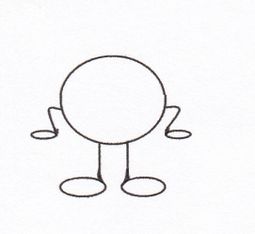
- человечек звука; в середине печатаем букву, ножки закрашиваем (правую синим, левую зелёным), чем и обозначим мягкость и твёрдость звуков, если звук гласный – красным цветом.

- рисуем такую шапочку на голове у человечка, если согласный звук глухой (цилиндр).

- рисуем такую шапочку на голове у человечка, если согласный звук звонкий (звонок).

- схема предложения; составляем предложения.
- раскрасить схему слова, разделить на слоги вертикальной чертой, поставить ударение.
- раскрасить цветными карандашами.

Занятие 1.

Занятие 2.
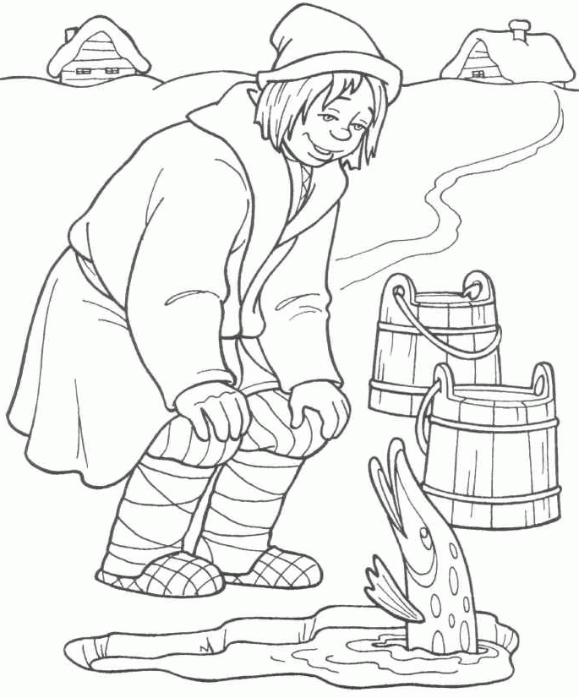
_______________________________________________________________________________________________________
________________________________________________________________________________________________________________________________________________________________________________________________________________
________________________________________________________________________________________________________________________________________________________________________________________________________________
________________________________________________________________________________________________________________________________________________________________________________________________________________
________________________________________________________________________________________________________________________________________________________________________________________________________________

Занятие 3.
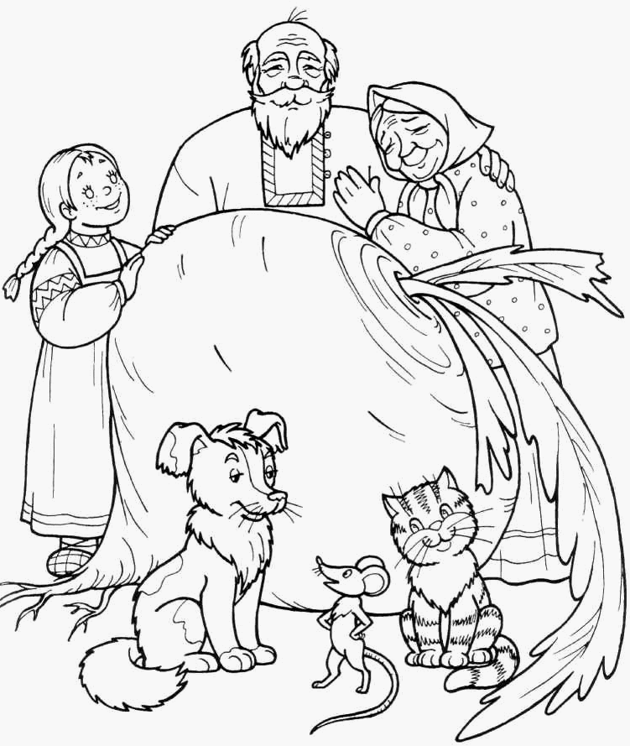

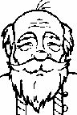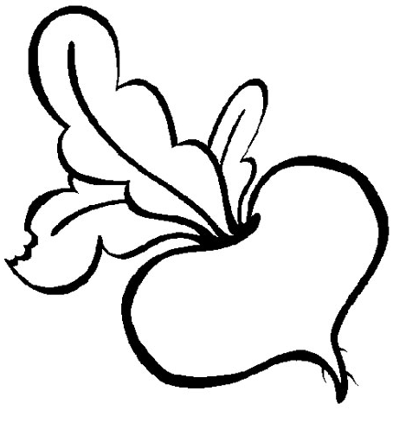

________________________________________________________________________________________________________
________________________________________________________________________________________________________________________________________________________________________________________________________________
________________________________________________________________________________________________________________________________________________________________________________________________________________

________________________________________________________________________________________________________________________________________________________________________________________________________________
________________________________________________________________________________________________________________________________________________________________________________________________________________

Занятие 4.
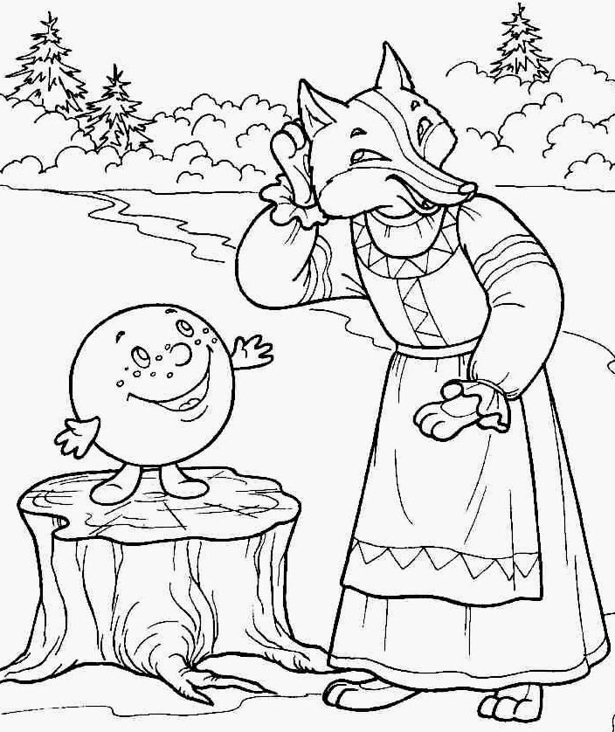

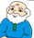
________________________________________________________________________________________________________
________________________________________________________________________________________________________________________________________________________________________________________________________________
________________________________________________________________________________________________________________________________________________________________________________________________________________
________________________________________________________________________________________________________________________________________________________________________________________________________________
________________________________________________________________________________________________________________________________________________________________________________________________________________
Занятие 5.
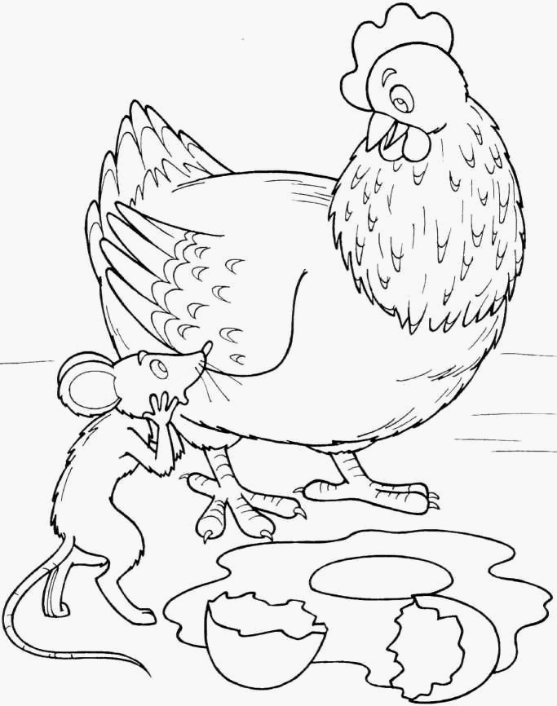
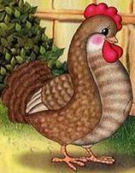
________________________________________________________________________________________________________
________________________________________________________________________________________________________________________________________________________________________________________________________________
_______________________________________________________________________________________________________________________________________________________________________________________________________________
________________________________________________________________________________________________________________________________________________________________________________________________________________
________________________________________________________________________________________________________________________________________________________________________________________________________________
Занятие 6.
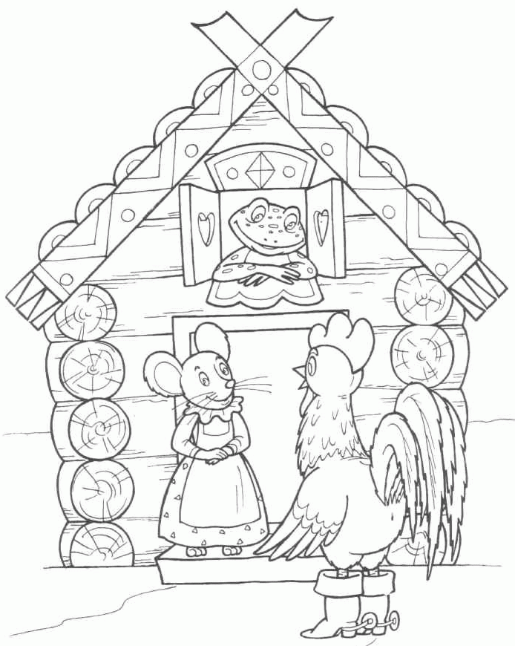
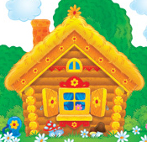
________________________________________________________________________________________________________
________________________________________________________________________________________________________________________________________________________________________________________________________________
________________________________________________________________________________________________________________________________________________________________________________________________________________
________________________________________________________________________________________________________________________________________________________________________________________________________________
________________________________________________________________________________________________________________________________________________________________________________________________________________
Занятие 7.
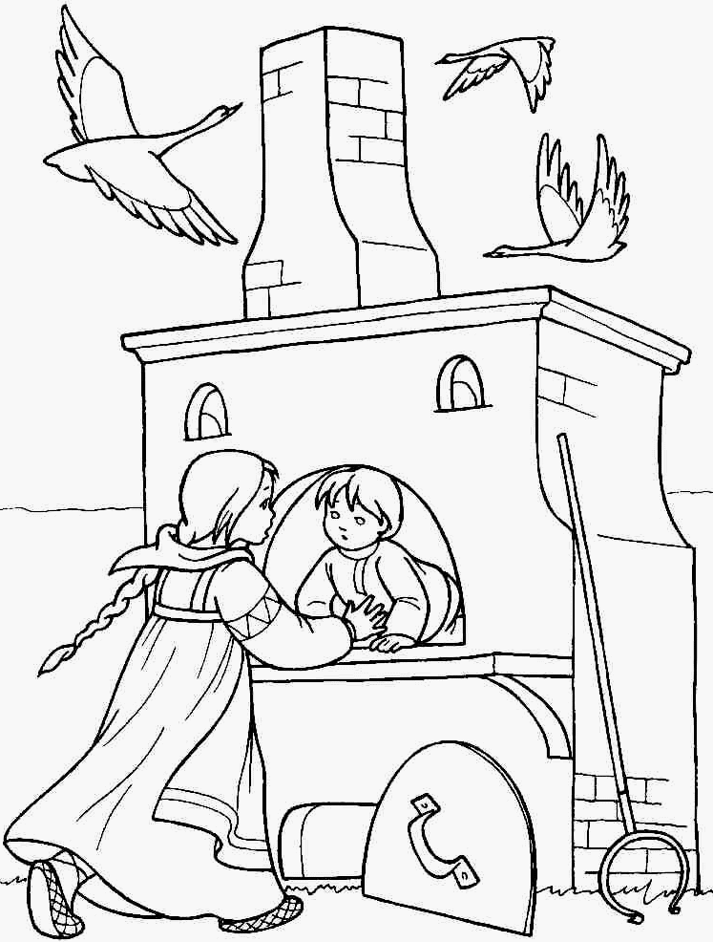
А –а – а ! П – п –п !
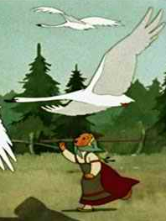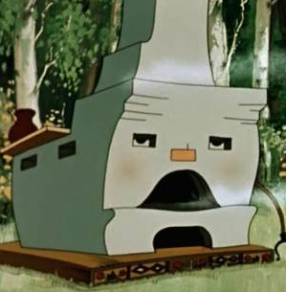
_______________________________________________________________________________________________________________________________________________________________________________________________________________
________________________________________________________________________________________________________________________________________________________________________________________________________________

Занятие 8.
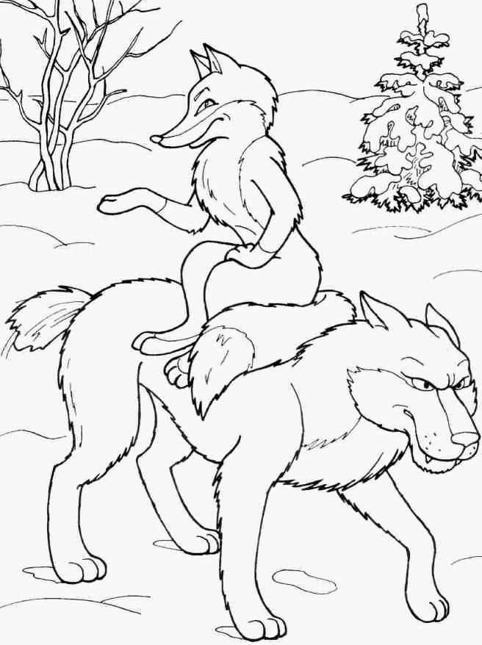

________________________________________________________________________________________________________
________________________________________________________________________________________________________________________________________________________________________________________________________________
________________________________________________________________________________________________________________________________________________________________________________________________________________
________________________________________________________________________________________________________________________________________________________________________________________________________________
________________________________________________________________________________________________________________________________________________________________________________________________________________

Занятие 9.
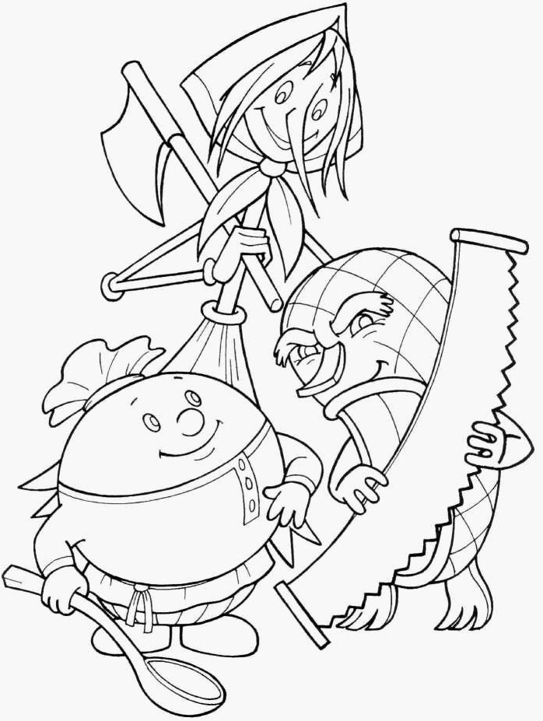
_______________________________________________________________________________________________________
________________________________________________________________________________________________________________________________________________________________________________________________________________
________________________________________________________________________________________________________________________________________________________________________________________________________________
________________________________________________________________________________________________________________________________________________________________________________________________________________
________________________________________________________________________________________________________________________________________________________________________________________________________________

Занятие 10.
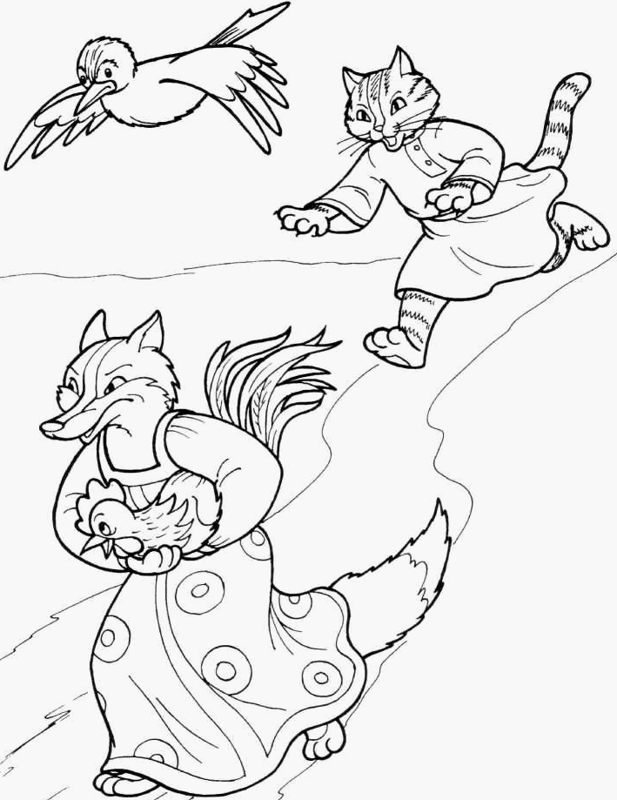
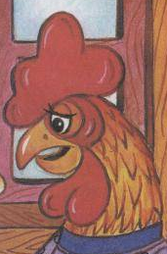

_____________________________________________________________________________________________________
________________________________________________________________________________________________________________________________________________________________________________________________________________
________________________________________________________________________________________________________________________________________________________________________________________________________________
________________________________________________________________________________________________________________________________________________________________________________________________________________
________________________________________________________________________________________________________________________________________________________________________________________________________________
Занятие 11.
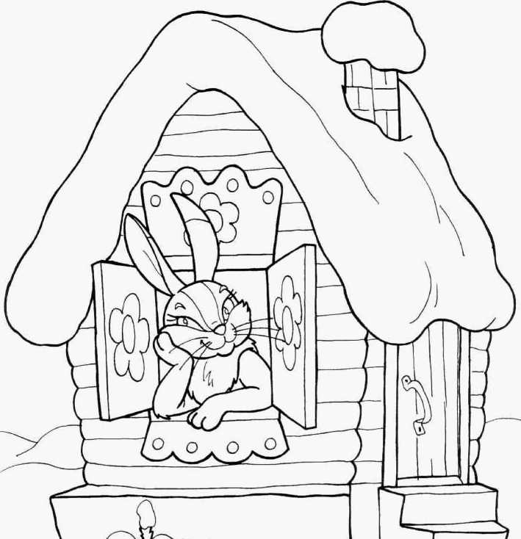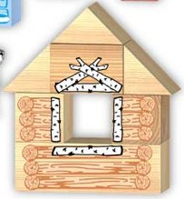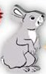
______________________________________________________________________________________________________
________________________________________________________________________________________________________________________________________________________________________________________________________________
________________________________________________________________________________________________________________________________________________________________________________________________________________
________________________________________________________________________________________________________________________________________________________________________________________________________________

Занятие 12.
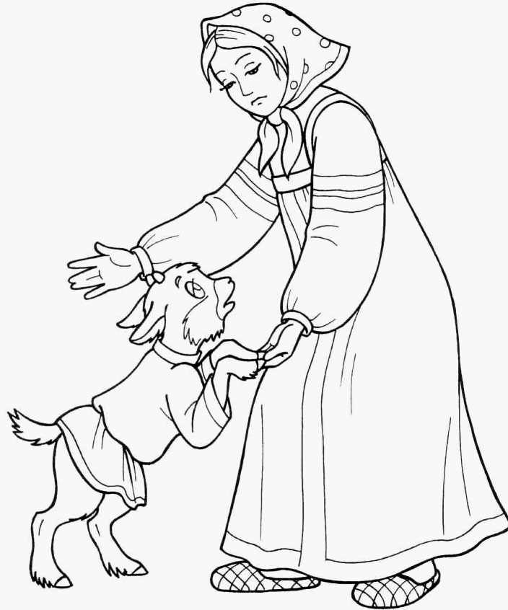

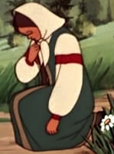 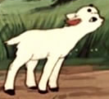 и
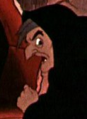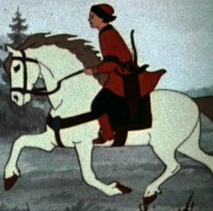

________________________________________________________________________________________________________
________________________________________________________________________________________________________________________________________________________________________________________________________________
________________________________________________________________________________________________________________________________________________________________________________________________________________
_______________________________________________________________________________________________________________________________________________________________________________________________________________
________________________________________________________________________________________________________________________________________________________________________________________________________________

______________________________________________________________________________________________________
________________________________________________________________________________________________________________________________________________________________________________________________________________
________________________________________________________________________________________________________________________________________________________________________________________________________________
________________________________________________________________________________________________________________________________________________________________________________________________________________
________________________________________________________________________________________________________________________________________________________________________________________________________________

________________________________________________________________________________________________________
________________________________________________________________________________________________________________________________________________________________________________________________________________
________________________________________________________________________________________________________________________________________________________________________________________________________________
________________________________________________________________________________________________________________________________________________________________________________________________________________
________________________________________________________________________________________________________________________________________________________________________________________________________________

_______________________________________________________________________________________________________
____________________________________________________________________________________________________________________________________________________________________________________________________ ___________
________________________________________________________________________________________________________________________________________________________________________________________________________________
________________________________________________________________________________________________________________________________________________________________________________________________________________
________________________________________________________________________________________________________________________________________________________________________________________________________________
Комментарий для учителя.
Пропись предназначена для работы с детьми 1 класса в подготовительный период (12 занятий). Материал подготовлен таким образом, чтобы обучающиеся как можно больше говорили, определяли, соотносили.
Основные направления работы с прописью:
- Подготовка руки ребёнка к письму: обведение по контуру; раскрашивание цветными карандашами; прописывание основных элементов букв.
- Составление предложений по теме страницы с опорой на рисунок и знания сказки.
- Деление слов на слоги, определение ударного слога.
- Даётся понятие гласных и согласных звуков.
- Знакомство со звуковым анализом слова с помощью схем.

